## Сириус по Математике 16.10.2024 – 1 группа

### 7 класс

**Задание 1:** Буквы **А**, **Б**, **В**, **Г** соответствуют ненулевым цифрам. Разные буквы разным цифрам.

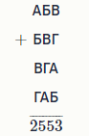

Чему может быть равна сумма **А**+**Б+В+Г**?  
19  
21  
22  
23  
24  
25

**Задание 2:** В городе 1234 жителя. В первый день один из жителей города узнал новость. Во второй день он сообщил новость двум другим жителям. И так происходило каждый день: каждый человек, который знал новость, за день сообщал её двум другим. На N‑й день все жители города узнали новость. Какое наименьшее значение может принимать N?

**Задание 3:** В одном високосном году вторников было больше, чем воскресений. Какой из дней недели мог 53 раза встречаться в году, следующем за этим високосным? Выберите все возможные варианты:  
Понедельник  
Вторник  
Среда  
Четверг  
Пятница  
Суббота  
Воскресенье

**Задание 4:** Три автобусные колонны со школьниками отправились по оздоровительным лагерям: в первой колонне 154 школьника, во второй 182, в третьей 210. Известно, что в каждом из автобусов ехало одинаковое количество ребят. Чему равно наименьшее суммарное количество автобусов, задействованных при перевозке?

**Задание 5:** В коробке лежат 9 синих, 9 жёлтых и 10 зелёных карандашей. Какое наибольшее количество красных карандашей можно добавить в коробку, чтобы среди любых 22 выбранных были карандаши по крайней мере трёх различных цветов?

**Задание 6:** У Васи в кармане монеты достоинством 1, 2, 5, 10 рублей, причём каждого вида по 6 штук. Васе необходимо набрать ровно 96 рублей. Сколькими способами он может это сделать?

**Задание 7:** В тетради написаны 14 утверждений, по одному на каждой странице.  
На первой странице: «Количество неверных утверждений в этой тетради делится на 1».  
На второй: «Количество неверных утверждений в этой тетради делится на 2».  
На третьей: «Количество неверных утверждений в этой тетради делится на 3».  
На четырнадцатой: «В этой тетради количество неверных утверждений делится на 14».  
Сколько в тетради могло быть верных утверждений? Выберите все возможные варианты: 1-14

**Задание 8:** Петя перемножил десять различных целых чисел от 1 до 101. На какое наибольшее число нулей могла оканчиваться десятичная запись полученного произведения?

### 8 класс

**Задание 1:** В автопарке 75 % всех автомобилей отечественные, остальные импортные. 16 % всех автомобилей неисправны. При этом 84 % отечественных автомобилей исправны. Сколько процентов импортных автомобилей неисправны?

**Задание 2:** Петя выписывает на карточках трёхзначные натуральные числа от 400 до 600 включительно (каждое ровно один раз) и раскладывает их на кучки так, чтобы в одну кучку попадали все карточки с одной и той же суммой цифр. После этого Вася забирает себе кучку, в которой наибольшее количество карточек (если таких кучек несколько, он берёт любую из них). Чему может равняться сумма цифр у каждого из Васиных чисел? Выберите все возможные варианты:  
6  
12  
13  
14  
15  
23

**Задание 3:** Велосипедисты Вася и Петя выехали навстречу друг другу из населённых пунктов Васино и Петино соответственно. Встретившись через 2 часа, они продолжили движение. На сколько минут раньше Вася приедет в Петино, чем Петя приедет в Васино, если скорость Васи в полтора раза больше скорости Пети?

**Задание 4:** В первую строчку записали число 1. Во вторую строчку число 12. Далее в строчку c номером k записывали число, получающееся приписыванием к предыдущей строчке числа k. Например, в 12‑ой строчке будет записано число 123456789101112). Всего на доску выписали 140 строчек (то есть 140 чисел). Сколько из них делятся на 3?

**Задание 5:** Внутри квадрата отмечены три точки. Квадрат разбили на треугольники так, что вершинами каждого треугольника являются вершины квадрата или отмеченные точки. При этом каждая из семи данных точек является вершиной хотя бы одного треугольника. Какое количество треугольников могло получиться?  
5  
7  
8  
9  
10  
12

**Задание 6:** Про натуральные числа x, y и z известно, что (x+y)(x+z)(y+z)=1976  
Найдите сумму x+y+z.

**Задание 7:** В треугольнике ABC со сторонами AB=5, AC=13, медиана AM=6. Чему равна площадь треугольника ABC?

**Задание 8:** Шашка бьёт соседнюю по диагонали клетку, перепрыгивая через неё. При этом, если после прыжка в соседней по диагонали клетке снова оказывается шашка противника, то она тоже бьётся этим же ходом. Побитая шашка снимается с доски. Например, на рисунке показано, как белая шашка бьёт три чёрных.

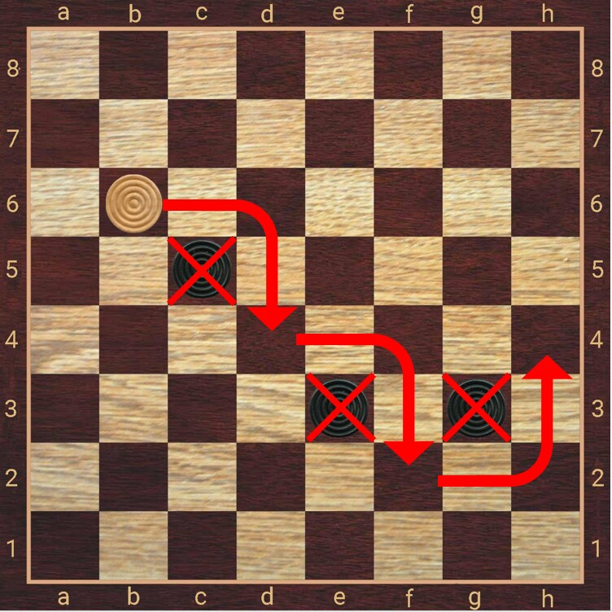

Незнайка хочет поставить на чёрные клетки шашечной доски 9×10 две чёрные шашки и одну белую так, чтобы белая шашка могла побить обе чёрные за один ход. Сколькими способами он может это сделать?

### 9 класс

**Задание 1:** Коля заметил, что для краткой записи дней недели: пн, вт, ср, чт, пт, сб, вс используются 8 букв, из которых «б» встречается 1 раз, «в» 2 раза, «н» 1 раз, «п» 2 раза, «р» 1 раз, «с» 3 раза, «т» 3 раза, «ч» 1 раз. Коля выбрал 53 последовательных дня и для них сосчитал А количество букв «т», и Б количество букв «р», встречавшихся в записи дней недели в выбранный период. Какое наибольшее значение могла принять разность А Б?

**Задание 2:** Дан квадратный трёхчлен f(x). Известно, что линейная функция y=f(x+1)−f(x) обращается в ноль при x=5. При каком значении аргумента обращается в ноль функция y=f(x+3)−f(x)?

**Задание 3:** Найдите наименьшее число, начинающееся с цифр 2332 и делящееся на 225.

**Задание 4:** Ваня выбрал на плоскости 17 точек общего положения, то есть таких, что никакие три из этих точек не лежат на одной прямой, и покрасил две точки в красный цвет, а остальные в зелёный. Через каждые две одноцветные точки он провёл прямую: соответственно, одну красную, остальные зелёные. Какое наименьшее число зелёных прямых может пересечь красная прямая?

**Задание 5:** Дана окружность ω с центром O. Точки M и N соответственно середины радиусов OA и OB окружности ω. На окружности ω выбраны точки E и F так, что хорда EF проходит через точки M и N. Найдите отношение радиуса окружности ω к длине хорды EF, если известно, что EF:MN=8. В ответ запишите квадрат этого отношения.

**Задание 6:** На доске написаны не обязательно разные неотрицательные целые числа. Коля вычел из каждого числа 1, затем сложил модули всех получившихся чисел и получил сумму 73. Вася вычел из каждого числа на доске 2, затем сложил модули всех получившихся чисел и получил сумму 74. Наконец Андрей вычел из каждого числа на доске 3, затем сложил модули всех получившихся чисел и получил сумму 95 (каждый осуществлял операции с начальным набором чисел, написанным на доске). Сколько двоек было написано на доске?

**Задание 7:** На двенадцати карточках написаны числа от 22 до 33 (разные числа на разных карточках). Двум игрокам, **А** и **Б**, сообщили об этом и выдали по одной карточке. Игрок может сказать «больше», если уверен, что число на его карточке больше, чем у другого, «меньше», если уверен, что оно меньше. В остальных случаях игрок говорит «пас». Игроки отвечали по очереди: **А**, затем **Б**, затем **А** и т.д. Первым ходил игрок **А**. Начиная с первого хода были даны последовательные ответы: Пас, Пас, Пас, Пас, Пас, Больше. Какое число было у игрока **Б**?

**Задание 8:** На доске нарисованы два правильных шестиугольника. Меньший из них имеет площадь 5454, а наименьшая диагональ большего шестиугольника совпадает с наибольшей диагональю меньшего шестиугольника. Найдите площадь фигуры, образовавшейся в результате пересечения этих двух шестиугольников.

### 10 класс

**Задание 1:** Имеется кубик, на каждой грани которого написано число. Развёртка этого кубика приведена на рисунке.

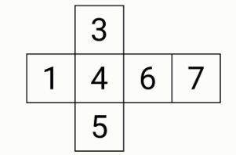

Из 27 таких одинаковых кубиков построен куб большего размера. Чему равна минимально возможная сумма всех чисел, оказавшихся на шести гранях этого куба?

**Задание 2:** Пешеходная тропа начинается от точки P. Тропа состоит из ровного участка от точки P до точки Q, за которым следует подъём в гору от Q до смотровой площадки в точке R. Путешественник шёл от точки P к Q, затем к R и обратно от R к Q, затем к P. Скорость путешественника при подъёме в гору была на 50 % меньше, чем при спуске, и на 1км/ч меньше, чем при движении на ровном участке. Скорость при спуске оказалась в 1.5 раза больше, чем при движении на ровном участке. Найдите общее расстояние, пройденное туристом, если на весь путь он потратил 9 часов. Ответ выразите в километрах.

**Задание 3:** У Билли Бонса есть x монет в пять песо, y в десять песо и z в двадцать пять песо. У сквайра Трелони есть y монет в пять песо, z в десять песо и x в двадцать пять песо. У Джона Сильвера есть z монет в пять песо, x в десять песо и y в двадцать пять песо . У них в сумме 6560 песо. Билли Бонс купил лодку, отдав половину своих монет в десять песо и 45 своих монет в двадцать пять песо. Сколько песо осталось у Билли Бонса?

**Задание 4:** Найдите все натуральные n такие, что найдётся простое число p, для которого выполняется равенство 6n2+p+6=n(2p+15).

**Задание 5:** В треугольнике ABC проведена высота AK. H точка пересечения высот треугольника. Даны косинусы двух его углов: cos∠CAB=4/5, cos∠ABC=8/17. Для вашего удобства мы посчитали косинус третьего угла cos∠BCA=13/85. Найдите AH/HK.

**Задание 6:** Парк имеет четыре площадки A, B, C, D и дорожки, по которым можно двигаться в указанных на плане направлениях.

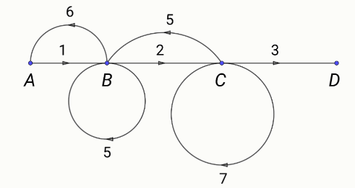

На плане рядом со стрелками указано время в минутах, которое требуется, чтобы пройти по соответствующей дорожке. Дима прошёл из A в D за t минут (t≤205). Сколько существует различных возможных значений t?

**Задание 7:** На сторонах BC и AB остроугольного треугольника ABC выбраны точки M и N соответственно так, что ∠BAM=∠MAC=∠NCB. Известно, что AC=24, AN=8. Найдите значение выражения AM2−MC2.

**Задание 8:** На сторонах BC и AB остроугольного треугольника ABC выбраны точки M и N соответственно так, что ∠BAM=∠MAC=∠NCB. Известно, что AC=24, AN=8. Найдите значение выражения AM2−MC2.

### 11 класс

**Задание 1:** Детям раздали кубики трёх цветов и попросили каждого из них сложить башенку из четырёх кубиков, поставив их друг на друга. Полностью одноцветных башенок быть не должно. Чему равно наибольшее возможное число детей, если башенки у всех получились разные?

**Задание 2:** В детском лагере каждый день проводится по одному конкурсу. Каждый отличившийся в конкурсе получает вечером ровно один приз. В четверг каждый приз стоил 40 рублей, а в пятницу 58 рублей. При этом в пятницу суммарные затраты на призы оказались выше, чем в четверг, как минимум на 1000 рублей, а число награждённых в эти дни отличалось не более чем на 2. Какое наименьшее число награждённых могло быть в четверг?

**Задание 3:** Найдите Найдите √19−x2-√10−x2, если √19−x2+√10−x2=4.5.

**Задание 4:** Две окружности пересекаются в точках A и B. Через точку B проведены касательные к каждой из окружностей, вторично пересекающие их в точках C и K. Найдите длину хорды AB, если CA=18, KA=32 и касательные перпендикулярны друг другу.

**Задание 5:** В прямоугольном треугольнике с острым углом α катеты равны 5cos α и sin α. Найдите квадрат меньшего катета. Ответ выразите в виде несократимой обыкновенной дроби.

**Задание 6:** Для скольких пар (p;q), образованных целыми числами, выполняется неравенство p2+q2<2(3p+2q)? Пары, отличающиеся порядком элементов, считаются различными.

**Задание 7:** Сколько вершин может быть у выпуклого многогранника, имеющего в точности 11 рёбер? Укажите все подходящие варианты. Каждый ответ записывайте в отдельное поле, добавляя их при необходимости.

**Задание 8:** Председатель спортивной федерации поручил всю работу своим пяти заместителям и выдал им наборы печатей. Документ считается действительным, если на нём стоят печати всех возможных видов.  
Необходимо сделать так, чтобы любые три заместителя могли выдать действительный документ, а никакие два не могли.  
Какое минимальное число видов печатей должно быть?  
**Ответ:**  
Сколько печатей надо выдать каждому заместителю?  
**Ответ:**

**Официальные задания и ответы Сириус для 7, 8, 9, 10, 11 класса школьного этапа 2024/25 всероссийской олимпиады школьников ВсОШ по Математике 1 группа 16.10.2024 на официальном сайте Сириуса uts.sirius.online.**